Сценарий анимации З 31 – П- 11
«Изучение внешнего строения ланцетника».
Экран 1.
Практическая работа «Изучение внешнего строения ланцетника».

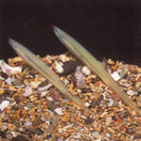 (рис 1) 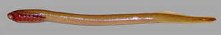 (рис. 2)
Экран 2
(Верхняя строка экрана) Практическая работа «Изучение внешнего строения ланцетника».
Оборудование: стол, на столе:
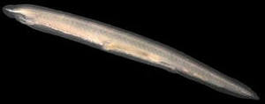
Влажный препарат ланцетника тетрадь карандаш
Экран 3.
(Верхняя строка экрана) Практическая работа «Изучение внешнего строения ланцетника».
Демонстрация текста + озвучивание
Цель: ознакомиться с признаками внешнего строения Ланцетника.

Экран 4.
(Верхняя строка экрана) Ланцетник.
Демонстрация текста + озвучивание
Ланце́тники (лат. Branchiostoma, или Amphioxus) — род примитивных морских животных из семейства ланцетниковых (Branchiostomidae), подтип бесчерепные (Acrania), класс головохордовых (Cephalochordata). Взрослые особи ведут придонный образ жизни — населяют песчаное дно чистых морских вод; личинки являются планктоном в прибрежных зонах и открытом море. Типичный представитель рода — европейский ланцетник (Branchiostoma lanceolatum , или Amphioxus lanceolatus). Рассматривались как промежуточное звено между позвоночными и беспозвоночными животными.

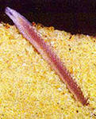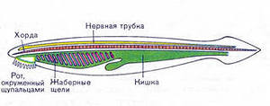
(рис. 3) (рис. 4)
Строение ланцетников представляет собой как бы схему строения всех хордовых животных. Общий план их строения включает все характерные признаки этого типа:
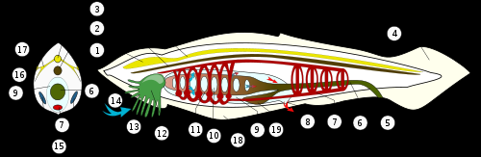
(рис. 5)
1.Мозговой пузырёк. 2. Хорда. 3. Нервная трубка. 4. Хвостовой плавник. 5. Анальное отверстие. 6. Задний отдел кишечника в виде трубки. 7. Кровеносная система. 8. Атриопор. 9. Окологлоточная полость. 10. Жаберная щель. 11. Глотка. 12. Ротовая полость. 13. Околоротовые щупальца. 14. Предротовое отверстие. 15. Гонады (яичники/семенники). 16. Глазки Гессе. 17. Нервы. 18. Метаплевральная складка. 19. Слепой печёночный вырост
- наличие хорды
- жаберные щели, пронизывающие глотку
- нервная система в виде нервной трубки; хорда находится между нервной трубкой и кишечником
- вентральное положение анального отверстия и наличие хвоста, в который не заходит кишечник, но заходят другие осевые органы — хорда и нервная трубка.
Экран 6. (Верхняя строка) «Изучение внешнего строения ланцетника».
Демонстрация текста + озвучивание: «Перед проведением практической работы необходимо ознакомиться с инструкцией ».
Предложения появляются последовательно над рисунком.
- Изучите внешнее строение ланцетника на влажном препарате.
- Рассмотрите форму его тела, измерьте длину.
- Найдите передний и задний концы тела. Чем они отличаются?
- Найдите у ланцетника спинную и брюшную стороны. По каким признакам вы их определили?
- Какие признаки внешнего строения ланцетника свидетельствуют о его приспособленности к донному роющему образу жизни?
- Зарисуйте ланцетника в тетради и запишите результаты работы.
Экран 7. (Верхняя строка) «Изучение внешнего строения ланцетника».
Демонстрация | Озвучивание
- Появляется влажный препарат ланцетника. Приблизить и показать внешнее строение.  - Появляется линейка. Одна рука берет линейку и прикладывает ее к препарату, приблизить и показать длину организма. (6-8см)  - Приблизить и показать передний и задний концы организма Ланцетника.  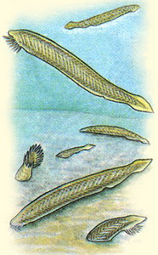  (рис. 6)  Тело заострено на переднем и заднем концах. Хвостовой отдел обрамлён кожной складкой – хвостовым плавником, напоминающим по форме хирургический инструмент – ланцет. Передний конец тела, на котором находится рот, окруженный 10–20 парами щупалец.  - Приблизить и показать спинной плавник – это спинная сторона.  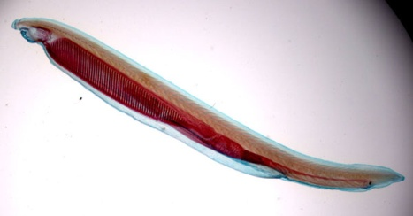  (рис 7)  - Текст вывода под рисунком:  - Зарывшись в песок, ланцетник выставляет оттуда только передний конец тела, на котором находится ротовое отверстие, окружённое мелкими щупальцами.  - Втягивая в рот воду, ланцетник захватывает вместе с ней и микроскопические существа, которые служат ему пищей.  - Если его потревожить, он быстро уплывает и затем спешит снова зарыться в песок.  - Настоящих глаз у ланцетника нет, и видеть предметы он не может.  - Весь скелет его состоит из одной только спинной струны (хорды)  - Появляется тетрадь и карандаш. Одна рука открывает тетрадь, другая рука берет карандаш и зарисовывает Ланцетник. | - Изучите внешнее строение ланцетника на влажном препарате.  - Рассмотрите форму его тела, измерьте длину.  - Найдите передний и задний концы тела. Чем они отличаются?  - Найдите у ланцетника спинную и брюшную стороны. По каким признакам вы их определили?  - Какие признаки внешнего строения ланцетника свидетельствуют о его приспособленности к донному роющему образу жизни?  - Зарисуйте ланцетника в тетради и запишите результаты работы.

